Miércoles
10
de Febrero

1° de Secundaria
Biología

¡Vamos a comer células!

Aprendizaje esperado: Identifica las funciones de la célula y sus estructuras básicas (pared celular, membrana, citoplasma y núcleo).

Énfasis: Diferenciar la célula animal de la célula vegetal.

¿Qué vamos a aprender?

En esta sesión, conocerás las diferencias existentes entre la célula vegetal y la célula animal, trabajarás el aprendizaje esperado: “Identifica las funciones de la célula y sus estructuras básicas (pared celular, membrana, citoplasma y núcleo).”

Ten preparado tu cuaderno, libro de texto y lápiz o pluma para tomar tus apuntes

Seguirás construyendo el renombrado “Abecedario biológico”, por lo que debes estar atento para que anexes aquellas palabras que consideren importantes, además de la que se proponen en la sesión.

¿Qué hacemos?

¿Las plantas y los animales no son tan diferentes, o sí?
Habría que observar muy de cerca e incluso con la ayuda de un microscopio, sin embargo, puedes identificar algunas características celulares en los tejidos y órganos de los seres vivos, y estos últimos sí los puedes analizar a simple vista.

Pero una cosa sí es segura, tanto animales como plantas comparten el mismo tipo celular: la célula eucarionte.

En las sesiones anteriores aprendiste que se han descrito dos tipos celulares: el procarionte, que básicamente lo componen las bacterias. Y el eucarionte, donde encuentras, entre otros, a las células animales y vegetales.

También aprendiste la importancia en los procesos vitales de la unidad básica, anatómica y funcional de los seres vivos: la célula.

Ahora que has visto qué tan parecidas son las células humanas con las vegetales, observa el siguiente video del maestro Raúl, el cual te ayudará a identificar las estructuras básicas que forman a las células.

- V4: Estructuras básicas que forman las células
https://youtu.be/6T0LuoDQMgw

Aunque la célula vegetal y animal son eucariontes y comparten algunas características y funciones, existen algunas diferencias que nos permiten agruparlas en los diferentes reinos.

Los organelos son comunes en ambos tipos de células, otros que son propios de la célula vegetal y otros más que son exclusivos de la célula animal.

- V5: Integración de las células
https://youtu.be/ZP_aKI3CjHk

- V6: Los ribosomas
https://youtu.be/mLexyZ3fZ30

Vaya que es importante este organelo, pues las proteínas juegan un papel fundamental en nuestra alimentación y ciertamente las podemos obtener tanto de plantas como de los animales.

- V7: Proteínas
https://youtu.be/Oi-TPvsH6Ho

Otra proteína más, producida por los ribosomas, es la albúmina, la cual es abundante en la clara de huevo y es la que provoca que se coagule ante ciertos factores físicos como el calor. Además, puedes encontrar otra gran cantidad de proteínas en carne, pescado, pollo, productos lácteos, soya, lentejas.

- V8: Proteínas II
https://youtu.be/ZQyPr7UB8hE

Entonces, se pueden obtener las proteínas de las plantas y de los animales, gracias a que ambas poseen ribosomas que se encargan de su producción.
En el siguiente modelo se puede observar una representación de algunos organelos que comparten: membrana plasmática, mitocondria, retículo endoplásmico, aparato de Golgi y el núcleo, entre otros.

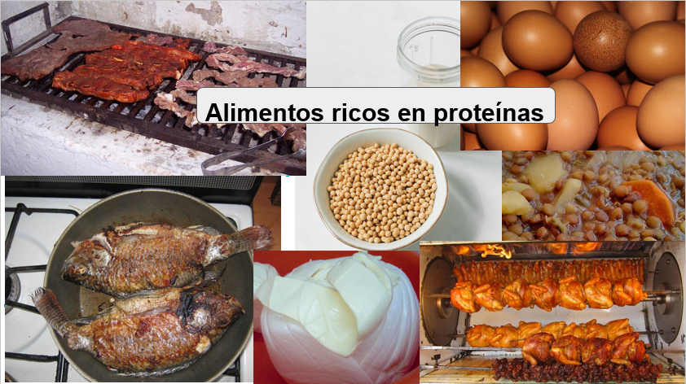

Será importante que identifiques los organelos o estructuras celulares que hacen la diferencia entre ambos tipos celulares.

- V9: Estructuras que distinguen a las células
https://youtu.be/QnlbBu-hfNo

Las células vegetales poseen una pared celular. Sin embargo, tenemos que reconocer que existen otros seres vivos que también la poseen, como son los organismos del reino Fungi, que, por cierto, también se incorporan a la dieta un buen número de representantes de este reino, como es el caso de los champiñones o el huitlacoche, por mencionar algunos.
Además del uso alimenticio, también es importante recalcar que, gracias a esta estructura vegetal, las plantas son de suma importancia como recurso para la fabricación de muebles e inmuebles, es decir, casas.
A lo largo del país puedes encontrar lugares donde se da el tratamiento a este servicio que ofrece la naturaleza.

En el estado de Campeche se explotan maderas preciosas para la fabricación de muebles y artefactos para el hogar. Asimismo, en el estado de Durango existe también una importante producción maderera.

- V10: Empresa de celulosa
https://youtu.be/spdiKKMM_ts

Entonces, la dureza de la madera, o mejor dicho de estos tejidos vegetales, ¿se debe a que cada una de sus células cuenta con una pared celular?

- V11: Celulosa
https://youtu.be/x1PNaO9efx0
Con la presencia de una pared rígida de celulosa en tus células, estarías imposibilitado de llevar a cabo una gran cantidad de movimientos debido a que tu cuerpo sería igualmente rígido como la madera.
Se entiende que otro organelo que hace la diferencia entre la célula vegetal y la animal es la vacuola.

- V12: Vacuola
https://youtu.be/d_lL6huZR-4

Se sabe además, que las plantas son autótrofas, es decir, producen su propio alimento y para cumplir con esa función de ser autosuficientes, cuentan con este organelo donde se almacenan diversas sustancias nutritivas.
Cabe mencionar que las vacuolas, además de cumplir con funciones de almacenamiento de sustancias nutritivas, también cumplen con funciones de expulsión de desechos. Asimismo, en algunas plantas, las vacuolas almacenan algunos compuestos tóxicos como medio de defensa contra los herbívoros.

- V13: Cloroplastos
https://youtu.be/j7S_q0dzz3k

Es importante remarcar que las plantas realizan la fotosíntesis y los animales llevan a cabo un proceso inverso, la respiración. Por ejemplo, las plantas producen alimentos, los animales los consumen; además, las plantas usan el dióxido de carbono y desechan oxígeno, mientras que los animales usamos el oxígeno y desechamos dióxido de carbono.

- V14: Cloroplastos II
https://youtu.be/tbTa1mCVrQ4

Cabe mencionar que, el número de cloroplastos en las células vegetales es muy variable. Por ejemplo, una célula de una hoja puede tener de 20 a 100 cloroplastos, pero en un alga unicelular, es posible que sólo presente uno o dos, sin embargo, son abundantes en los cuerpos de agua, principalmente los océanos. Por tanto, se considera que los mares constituyen una de las fuentes de oxígeno más importantes en la tierra. Por lo que son considerados “pulmones de nuestro planeta”.

- V15: Características de las células de las plantas
https://youtu.be/3UukWCOj904

Así, la presencia de cloroplastos en la célula vegetal y la correspondiente ausencia en la célula animal, establece grandes diferencias entre ellas.
Estos organelos representan la parte fundamental para que cada una de las células produzca los nutrimentos que la planta necesita, aprovechando la energía solar, agua, dióxido de carbono y algunos bioelementos que toman del suelo. Y así, las células vegetales presentan una nutrición de tipo autótrofa.
Ahora bien, los organelos les dan a las células animales las características que puedes observar en los tejidos.

Los lisosomas son estructuras esféricas exclusivas de células animales. Son considerados como estructuras membranosas que se encuentran en el interior de las células, poseen enzimas digestivas encargadas de degradar y desechar sustancias o partículas de gran tamaño, como proteínas o lípidos. Dicho en otras palabras, se encargan de la digestión y excreción celular.

- V16: Organelos
https://youtu.be/jZvCcuOpxFw

Sólo recuerda que gran parte de las funciones que lleva a cabo un organismo completo también están presentes a nivel celular, por ejemplo, la digestión, la excreción, la reproducción y la respiración, entre otras.

- V17: Producción pesquera
https://youtu.be/V2LOIgg1JqQ

México cuenta con una gran diversidad cultural y en ella se incluye la variedad de platillos que hacen que la gastronomía mexicana sea considerada patrimonio de la humanidad. Sin duda, cada rincón de México tiene algo delicioso y nutritivo qué ofrecer.

Otros rasgos que marcan diferencias entre ambas células, por ejemplo, la presencia de glucógeno en la célula animal y de almidón en la célula vegetal, entre otras.
Existen grandes diferencias a nivel celular, que se ponen de manifiesto en la gran variedad de seres vivos existentes en el planeta, conocida como biodiversidad, entre ellos el reino Plantae y Animalia, de los que abordaste su estructura celular.

El Reto de Hoy:

Agrega la nueva palabra a tu “Abecedario biológico”

“Cloroplasto”

Busca la definición e inclúyela en su “Abecedario biológico”, puedes investigar en tu libro de texto y también en otros medios impresos o electrónicos, como internet.

¡Buen trabajo!

Gracias por tu esfuerzo.

Para saber más:
Lecturas
https://libros.conaliteg.gob.mx/secundaria.html

